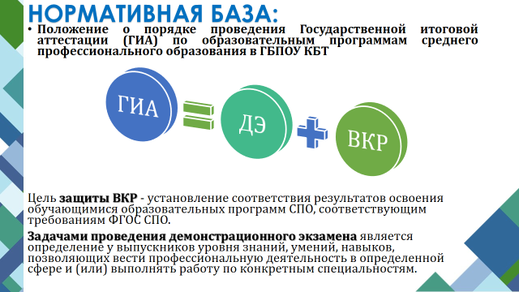



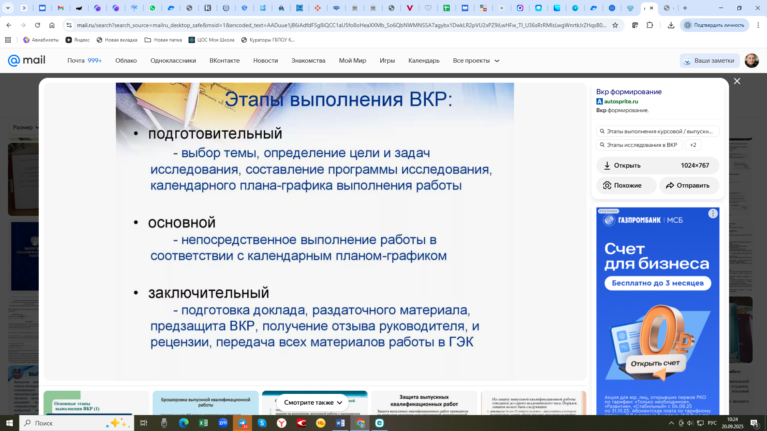




ПЕРЕВОД РЕЗУЛЬТАТОВ ДЭ В ОЦЕНКУ
Оценка | Неудовлетворительно  "2" | Удовлетворительно  "3" | Хорошо  "4" | Отлично  "5"
Отношение полученного количества баллов к максимально возможному  (в процентах) | 0,00 - 49,99% | 50,00 - 64,99% | 65,00 - 89,99% | 90,00 - 100%

